第1-2节课 职业素养（课上例题）
【2023年公安院校联考公安专业知识第3题】公安机关是人民民主专政的重要工具，是党和人民手中的“刀把子”，政治性是第一属性，讲政治是第一要求。下列属于公安机关最高政治原则和根本政治规矩的是()  A.两个全面 B.两个结合  C.两个确立 D.两个维护 | D
【2019年公安院校联考公安专业知识真题第2题】公安机关做好新时代公安工作，切实担负起做新时代中国特色社会主义事业建设者捍卫者的职责使命，必须坚持的初心和使命是  A.立党为公执政为民 B.立警为公执法为民  C.人民公安为人民 D.全心全意为人民服务 | C
【2020年823联考公安专业知识第1题】习近平总书记指出:“坚持不忘初心，继续前进，就要坚信党的根基在人民、党的力量在人民，坚持一切为了人民、一切依靠人民。”这表明人民警察最应该坚持的政治立场是 ( )  A.公平立场 B.正义立场  C.法治立场 D.人民立场 | D
【2020年公安院校联考公安专业知识第1题】习近平总书记在全国政法工作会议中指出，党的十八大以来，党中央把政法工作摆到更加重要的位置，维护了政治安全、社会安定、人民安宁，促进了经济社会持续健康发展。为了切实履行好创造和谐稳定社会环境的重大政治责任和历史担当，新时代政法工作最根本的政治保证是 ( )  A.坚持稳中求进工作总基调  B.坚持以人民为中心的发展思想  C.加快推进政法队伍革命化、正规化、专业化、职业化建设  D.增强“四个意识”、坚定“四个自信”、做到“两个维护 | D
【2021年12月29日黑龙江省考公安专业知识真题】2021年11月21日，公安部党委书记王小洪主持召开公安部党委(扩大) 会议时强调认真宣传贯彻党的十九届六中全会精神，牢牢把握“两个确立”的决定性意义，切实增强做到“两个维护”的高度自觉。其中 ，“两个确立”指的是 ( )  A.确立党对一切工作的领导  B.确立维护党中央的权威和集中统一领导  C.确立习近平同志党中央的核心、全党的核心地位  D.确立习近平新时代中国特色社会主义思想的指导地位 | CD
【2019年社会招警真题第67题】公安机关认真学习贯彻习近平总书记关于加强党的政治建设特别是推进中央和国家机关党的政治建设的重要指示精神，牢固树立“四个意识”，坚定“两个维护”，毫不动摇地坚持党对公安工作的绝对领导、全面领导，毫不动摇地坚持“公安姓党”的根本政治属性，毫不动摇地坚持政治建警的基本方针，下列属于“两个维护”内容的是 ( )  A.坚决维护国家统一和社会稳定  B.坚决维护习近平总书记在党中央的核心、全党的核心地位  C.坚决维护社会主义制度和依法治国  D.坚决维护党中央权威和集中统一领导 | BD
【2021年328联考公安专业知识真题第4题】2021年初，公安部制定下发《关于切实加强和改进老年人公安服务管理工作的意见》，提出了六方面16项具体措施，不断加强和改进老年人公安服务管理工作。这一举措突出体现的是( )  A.坚持党对公安工作的绝对领导 B.坚持以人民为中心的根本立场  C.坚持执法公正的职业操守 D.坚持从严治警的基本方针 | B
【2021年328多省联考公安专业知识第2题】公安机关在“坚持政治建警全面从严治警”教育整顿中，大力加强政治建设，毫不动摇地坚持党对公安工作的绝对领导，把讲政治作为第一要求。讲政治，最根本的是（）  A.做到“两个维护” B.增强“四个意识”  C.坚定“四个自信” D.坚持“四个铁一般”要求 | A
【2020年社会招警公安专业知识真题第12题】党的十九大报告提出依法治国是治国理政的基本方式，表明了党坚持依法治国的坚定决心和信心。依法治国在实现国家现代化治理过程中，起着极其重要的作用。公安民警作为执法者，要做到依法治国的典范。广大公安民警站在与黑恶势力正面交锋的最前沿敢为砥柱立中流，与最狡猾、最凶残、最器张的犯罪分子展开殊死较量，所以人民警察的素质对于从事警察这一职业至关重要，下列属于人民警察素质中最核心的素质是( ）  A.身体素质 B.法律素质  C.综合组织 D.政治素质 | D
【2019年公安院校联考真题第3题】公安机关是人民民主专政的重要工具，是党和人民手中掌握的“刀把子”，公安队伍是党绝对领导下的一支纪律部队，必须确保绝对忠诚、绝对纯洁、绝对可靠。这段话体现的是:  A.公安机关的政治属性 B.公安机关的组织属性  C.公安机关的思想属性 D.公安机关的工作属性 | A
【2019年公安院校联考真题】某分局刑警大队民警夏某认为大队长任某关于侦破一起盗窃案的决定错误。关于该决定的执行，下列说法正确的是:  A.夏某可以对任某的决定提出意见，并中止执行决定  B.夏某可以对任某的决定提出意见，并改变决定的执行  c.夏某提出的意见无论是否被采纳，执行任某决定的后果均由夏某本人负责  D.夏某提出的意见无论是否被采纳，执行任某决定的后果均由任某负责 | D
【2018年国考公安专业知识第25题】某公安局副局长向某派出所民警王某直接下达命令，执行一任务。王某接到命令后，正确的做法是:  A.坚决执行 B.拒绝执行  C.报告派出所所长后执行 D.报告派出所主管副所长后执行 | A
【2017年国考公安专业知识第13题】为尽快破案，某派出所所长张某让民警李某对涉嫌盗窃犯罪嫌疑人王某进行连续审问，不让其吃饭、睡觉，对此，民警李某正确的做法是:  A.可以提出异议，但不能拒绝执行所长的命令  B.不提出任何异议，立即执行所长的命令  C.变通执行所长的命令  D.拒绝执行所长的命令，并向上级机关报告 | D
【2017年河南省公安专业科目】张某是去年刚参加公安工作的民警。一天他正在执行执勤巡逻任务时，接到 110指挥中心指令，要他前去县信访局处理一起信访事件。张某到达现场后，了解到王某属于正常信访而只是说话难听，但信访局局长却要求张某当场将王某予以拘留。假如你是民警张某，根据《人民警察法》对警察的职责要求，你的正确做法是：  A.无权拒绝执行，应立即将王某拘留带回公安机关  B.无权拒绝执行，但需要同时向上级机关报告  C.有权拒绝执行，并同时向同级公安机关纪检部门报告  D.有权拒绝执行，并同时向上级机关报告 | D
【2017年全国联考公安专业科目51】2014年9月22至23日，全国公安厅局长座谈会在杭州召开。会议要求全国公安机关要深入学习贯彻习近乎总书记关于公安机关工作的重要指示精神，大力推进四项建设”，着力提升维护国家安全和社会稳定的能力和水平，不断开创公安工作新局面。“四项建设”的内容包括“基础信息化”“警务实战化建设”，还包括:  A.警务信息化建设 B.警民和谐化建设  C.执法规范化建设 D.队伍正规化建设 | CD
【2018年浙江省公安专业知识真题第17题】推进“四项建设”是公安部党委总结以往经验、根据公安工作发展面临形势作出的一项重大决策部署，是事关公安事业长远发展的基础性、全局性、战略性工程是全面深化公安改革的重要抓手。以下属于“四项建设”内容的是:  A.警务现代化 B.警务专业化  C.警务实战化 D.警务信息化 | C
【2018年公安院校联考真题第7题】为着力解决影响和制约公安事业发展的体制性障碍、结构性矛盾、深层次问题努力构建符合新时代要求、适应国家治理体系和治理能力现代化的现代警务管理体制，党中央提出全面深化公安改革，下列不属于公安机关全面深化改革的任务的是 ( )  A.深化公安行政管理改革 B.完善执法权力运行机制  C.健全人民警察管理制度 D.规范公安机关执法执勤 | C
【2021年多省联考公安专业知识真题第3题】全国公安机关要牢牢把握习近平总书记提出的总要求，忠实履行好党和人民赋予的新时代使命任务，以优异成绩庆祝建党100周年。下列排序符合总要求准确表述的选项是( )。  ①服务人民②敢于担当③对党忠诚④纪律严明⑤听党指择⑥执法公正  A.③②①④ B.③①⑥④  C.⑤②④⑥ D.⑤①②⑥ | B
【2020年公安院校联考公安专业知识第3题】2019年全国公安工作会议强调，坚持政治建警、改革强警、科技兴警、从严治警，履行好党和人民赋予的新时代职责使命。坚持政治建警要强化政治担当，坚决履行好l关根本政治担当内容表述正确的维护国家政治安全的重大政治责任。下列关于公安机是( )  A.秉公执法、热诚服务、甘于奉献、严守纪律  B.为了群众、相信群众、依靠群众、引领群众  C.对党忠诚、为党分忧、为党尽职、为民造福  D.忠诚可靠、听党指挥、热爱人民、忠于法律 | C
【2023年国考公安专业知识真题第4题】党的十八大以来，以习近平同志为核心的党中央高度重视公安工作，就新时代公安工作作出一系列重要论述。公安机关贯彻落实党中央全面深化改革部署要求。大力实施改革强警战略，稳妥推进机构改革任务，构建自上而下高效率组织体系这项改革遵循的思路是:  A.党委领导、部级抓总、省级主战、市县主管、派出所主责  B.党委领导、部级抓总、省级主责、市县主战、派出所主防  C.党委领导、部级抓总、省级主管、市县主防、派出所主责  D.党委领导、部级抓总、省级主战、市县主责、派出所主防 | B
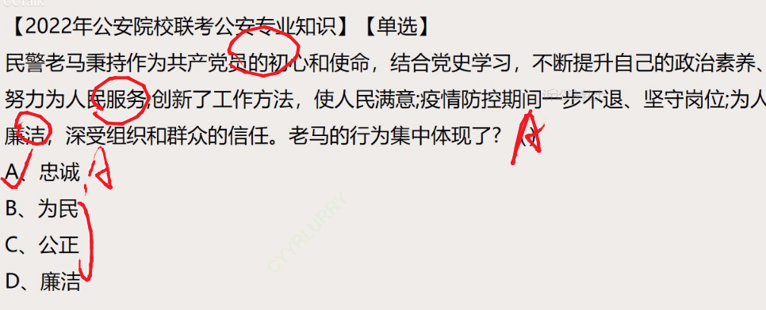

【2017年面向公安院校招警真题第56题多选】犯罪分子劫持群众，要求用民警交换，并高声叫嚣“哪个敢过来?面对危情，公安局副局长常某挺身而出“我是公安局负责人，有事冲我来，不要伤害群众!”该副局长的行为体现的人民警察核心价值观有 ( ）  A.忠诚 B.为民  C.正直 D.奉献 | AB
【2019年公安院校联考第7题】民警老张从警多年，始终身处公安排爆排险第一线，妥善完成排爆任务数十次，面对生死考验，他义无反顾，冲锋在前，靠的是人生信念，靠的是英雄虎胆，靠的是道义铁肩。他的行为体现的人民警察核心价值观是:  A.忠诚 B.英勇  C.公正 D.敬业 | A
【2019年公安院校联考第8题】民警小刘在完成本职工作的同时，创建工作微信群和OO群延伸服务定期宣传新的法律法规、公安便民措施和治安消防知识，遇有群众网上求助，及时回应，尽力解决。小刘这种“面对面、键对键、心对心”的做法体现的人民警察核心价值观是  A.热情 B.爱民  C.为民 D.担当 | C
【2018年多省联考第14题】民警陈某针对辖区道路照明昏暗，通过实地勘察、规划，多方游说筹款，不断完善交通设施; 同时，深入社区学校，运用实名微博，开展安全宣传，彻底扭转了事故发生的局面。该民警行为所诠释的人民警察核心价值观是:  A.敬业 B.奉献  C.为民 D.担当 | C
【2019年国考公安专业科目第9题】某日，民警郁某下班途经江滨，忽然听到不远处传来呼救声，迅即快步奔向江边。见急流中一名男童正在拼命挣扎，岸边一群锻炼的老人忙着喊人施救，民警郁某毫不犹豫，纵身跳入江中，奋力游向落水男童，并成功将其救起，民警郁某勇救溺水男孩其践行的人民警察核心价值观是:  A.敬业 B.友善  C.为民 D.奉献 | C
C【2020年823多省联考公安专业知识第8题】某公安分局接到群众举报，有人在餐馆进行毒品交易，民警立即出警，现场抓获毒贩。在带离嫌疑人时，办案民警向餐馆老板和客人们致歉说:“我们是警察，正在执行任务，损坏的东西我们会补偿的，打扰大家用餐了!”获得在场群众一致点赞这一行为主要体现出人民警察职业道德的特征是 ( )  A.坚定的政治性 B.工作的坚韧性  C.行为的表率性 D.为民的服务性 | C
【2020年公安院校联考公安专业知识第11题】某公安院校学生积极参与2019年国庆安保活动，到北京市公安局基层实战单位，协助开展巡逻防范、疏导交通、排查隐患等工作。他们在安保专项工作中，以饱满的热情、昂扬的斗志，连续奋战，任劳任怨。这体现出的人民警察职业道德是 ()  A.团结协作 B.秉公执法 C.热诚服务 D.甘于奉献 | D
【2019年公安院校联考公安专业知识第9题】2018年12月18日，邱娥国同志被党中央、国务院授予改革先锋称号，同日入选”改革开放40周年政法系统新闻影响力人物”。他从警以来大胆创新，勇于破解基层治理难题，摸索总结出户籍民警“一图二本三诀四勤”和“串百家门，认百家人知百家情，办百家事”工作法，创立“警民联系卡”“警民联系牌”等便民措施在全国公安系统推广，成为基层社会治理的一个标杆。这体现的人民警察职业道德是:  A.勇于创新 B.热诚服务 C.服务社会 D.情系民生 | B
【2019年公安院校联考真题第59题多选】为防止发生执法过错，某派出所严把案件质量关，规范案件监督机制，对办结案件及时回访，通过手机短信等平台向报案人、受害人等特定对象公开办案情况该所要求民警勤学善思恪尽职守，不断提高办案水平。以上做法体现的人民警察职业道德有:  A.执法为民 B.秉公执法 C.团结协作 D.爱岗敬业 | BD
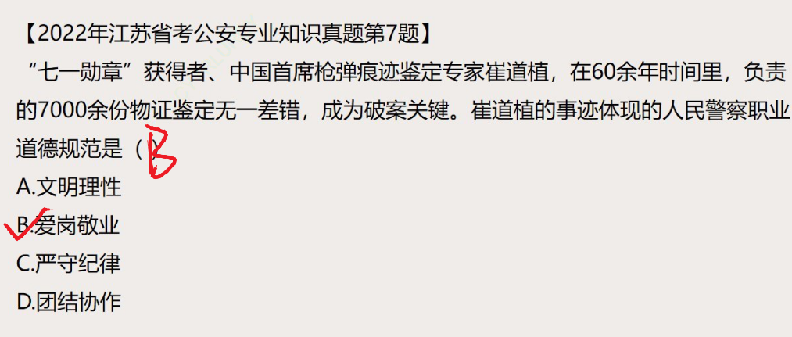
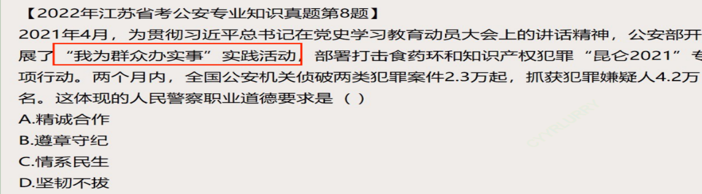 | C
【2019年广东省公安专业科目真题第9题】在入警训练中，教官强调作为一名人民警察应当遵守的纪律，下列说法错误的是( )。  A不得从事营利性的经营活动 B 不得泄露国家秘密、警务工作秘密  C 不得受雇于任何个人或者组织 D不得参加任何集会 | D
【2019年河北省考公安专业知识第7题】春运执勤期间，负责某高速路口检查点的交警队队长老李擅自把上级要求的24小时执勤模式更改为12小时，空岗期间，一辆超载的大巴车漏检，通过检查点后不久发生侧翻，造成众多人员伤亡。老李擅自更改执勤模式的行为违反的是  A.警察的群众纪律 B.警察的组织纪律 C.警察的政治纪律 D.警察的保密纪律 | B
【2019年下半年四川省考公安专业知识第3题】户籍民警赵某对待办户籍的群众态度冷漠、缺乏耐心，对群众的询问敷衍了事、推诿搪塞，后被群众投诉。赵某主要违背了人民警察的  A政治纪律 B.组织纪律  C.内务纪律 D.执法执勤纪律 | C
【2020年国考公安专业知知识真题第52颗】2019年5月，习近平总书记在全国公安工作会议上的讲话中强调，从严治警一刻都不能放松。要坚持政治建警、全面从严治警，着力锻造一支公安铁军。下列属于公安铁军内容的有  - 铁一般的理想信念 B.铁一般的责任担当  C.铁一般的过硬本领 D.铁一般的纪律作风 | ABCD
【2020年公安院校联考公安专业知识第12题】从严治警一刻都不能放松，没有铁的纪律约束，就锻造不出铁的队伍。按照有关规定下列做法正确的是( )  - 派出所所长老李收受某企业赞助费5万元全部用于改善民警住宿条件  - 看守所民警老刘为缓解警力不足，指派在押人员王某看管在押人员张某  - 民警老段得知儿子逃学在游戏厅打游戏，情急之下着警服到现场寻找  - 县公安局刑警大队民警小赵在参与侦办专案中，执行省厅刑警总队直接向其下达的命令 | D
【2017年多省联考公安专业科目真题第26题单选】 某派出所民警王某酒后驾车导致重大交通事故，公安机关应给予王某的  处分是:  A.警告 B.记过 C.记大过 D.开除 | D
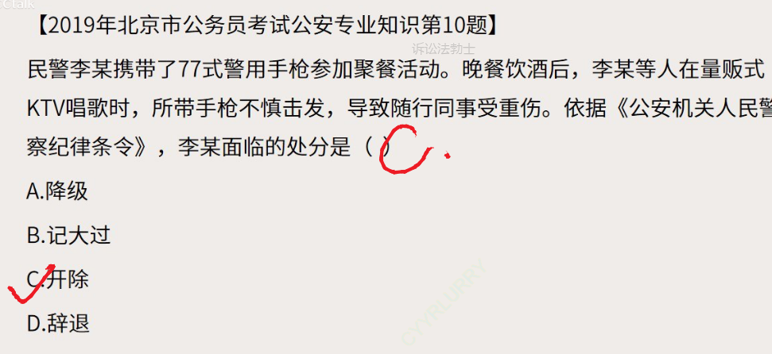
【2017年面向公安院校招警考试第17题】某派出所副所长与一民警开警车外出，途径一路口，遇群众围观一起车祸现场，车祸受伤人员伤情较重，群众招手示意警察救人。两位民警停车后，观望了一下，借故离开，伤者最终因抢救不及时死亡。事后，其家属状告警察不作为。根据公安部“三项纪律”的规定，公安机关对两名民警首先应作出的决定是:  A.一律禁闭 B.一律停止执行职务  C.副所长撤职、民警禁闭 D.副所长撤职、民警停止执行职务 | A
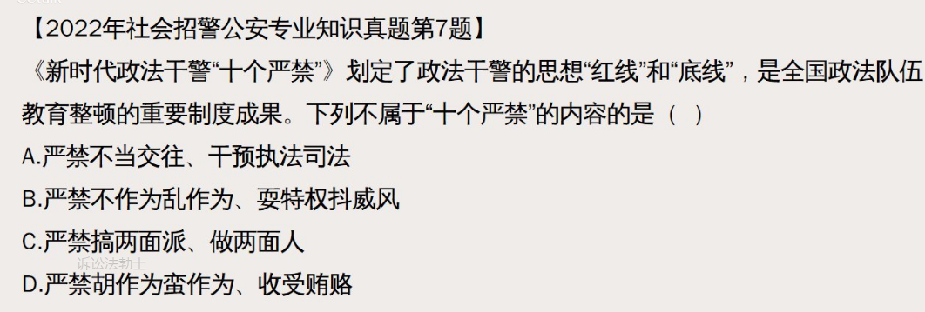 | D
【2021年社会招警公安专业知识真题第12题】当前，全国政法队伍教育整顿正在纵深推进中，随着教育整顿进入查纠整改环节，为稳步推进线索核查、顽瘴痼疾整治等工作，某地公安机关为进一步加深对“三个规定”的学习理解进行专项培训。下列哪个不属于“三个规定” ().  - 《领导干部干预司法活动、插手具体案件处理的记录、通报和责任追究规定》  - 《司法机关内部人员过问案件的记录和责任追究规定》  - 《关于对配偶父母子女从事律师执业的法院领导干部和审判执行人员实行任职回避的规定》  D.《关于进一步规范司法人员与当事人、律师、特殊关系人、中介组织接触交往行为的若干规定》 | C
【2021年浙江招警公安专业知识第62题】为进一步贯彻落实习近平总书记重要指示、党中央决策部署，更好的完成政法队伍教育整顿工作，警醒领导干部、政法干警严守“规定”“红线”，强化纪法意识，筑牢思想防线，有力整治违反防止干预司法“三个规定”这一顽瘴痼疾，某地公安局想选出一些干警违反“三个规定”的典型进行教育警示，下列属于可以挑选作为违反“三个规定”的典型事例的是( )  A.在接到被害人报案后，某派出所民警小王将本案违法嫌疑人赵某介绍给办案人赵某，并邀请双方在饭馆吃饭，并在饭桌上探讨案情  B.某县刑警大队长为某故意伤害案件向犯罪嫌疑人推荐自己的律师朋友  C.民警在办理某未成年犯罪嫌疑人朱某的案件中主动了解他的家庭背景，并联系他的老师详细询问其在校情况  D.某市治安大队民警周某帮其同学打听其同学妻子所涉案件办理情况，并将打听到的案件涉密信息告知其同学 | ABD

